深 圳 大 学
系 统 使 用 说 明 书

题目: 基于分布式系统的电器购物
商城的搭建与实现
姓名: 赵楷佳
专业: 软件工程
学院: 计算机与软件学院
学号: 2013150399
指导教师: 张席
职称： 副教授

2017年5月12日

电器商城购物系统使用说明
- 系统总体模块
系统采用手机端页面的设计，包括热门，新品，专题列表以及品牌列表按钮。分别查看热门商品，新上市的商品，以及活动列表，品牌分类。并且包括最上方的搜索功能，匹配名字模糊搜索，以及类别，品牌的查询。主页分为7个区进行产品的展示，1F电视区，2F 冰箱区，3F空调区，4F洗衣机区，5F厨房用品，6F浴室用品，以及7F其他物品。底部有模拟手机的四个按钮，为首页（图5-1），分类（图5-2），购物车（图5-3），我的页面（图5-4）。引导用户操作。(www.zkjcqt.top/shopping-server)
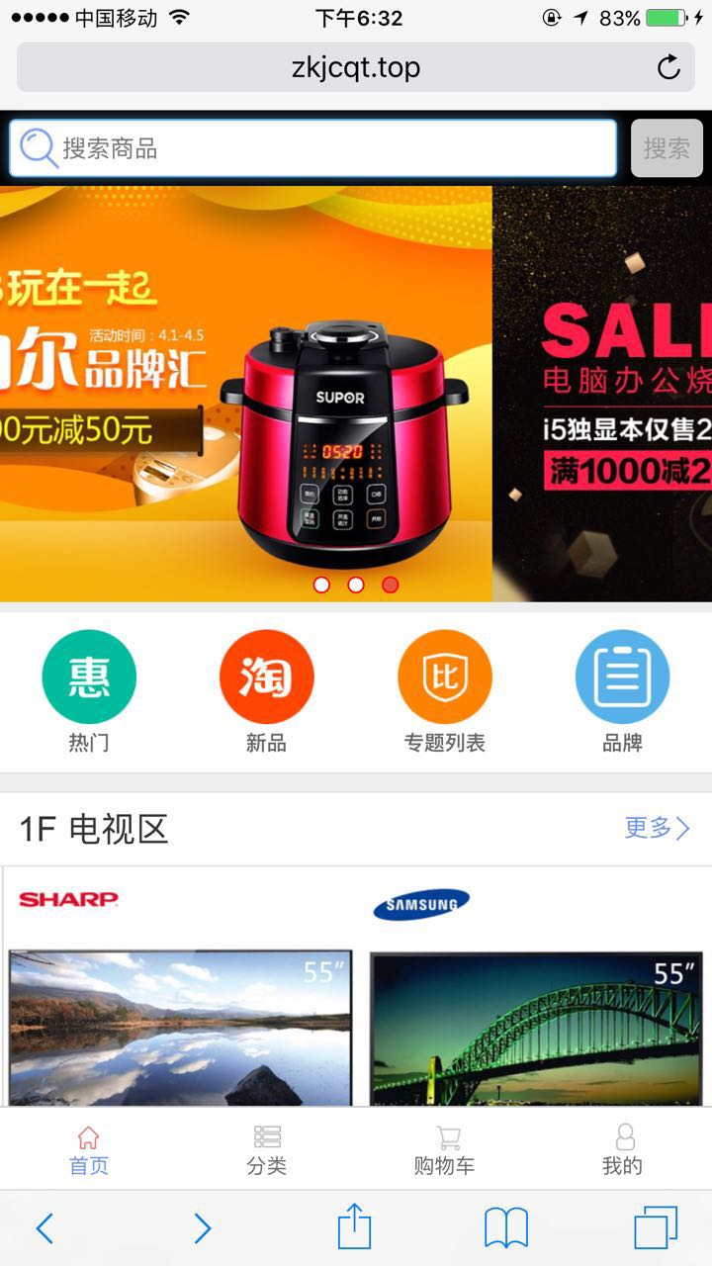  图1-1 首页 | 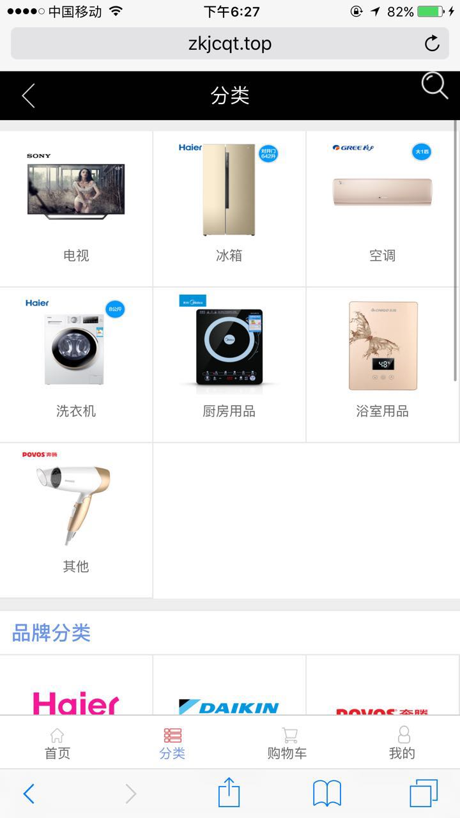  图1-2 分类
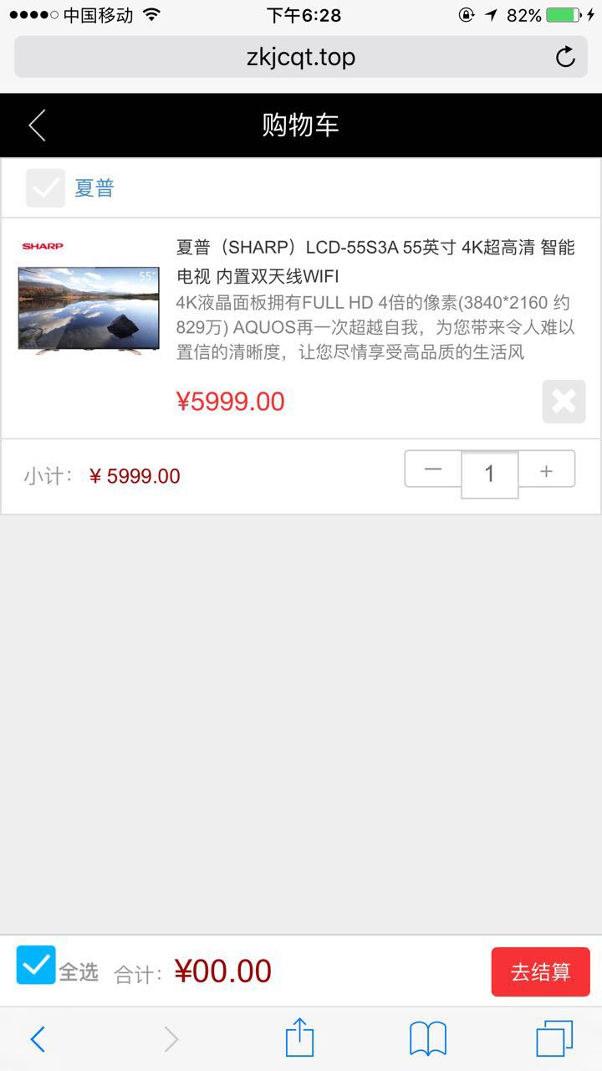 | 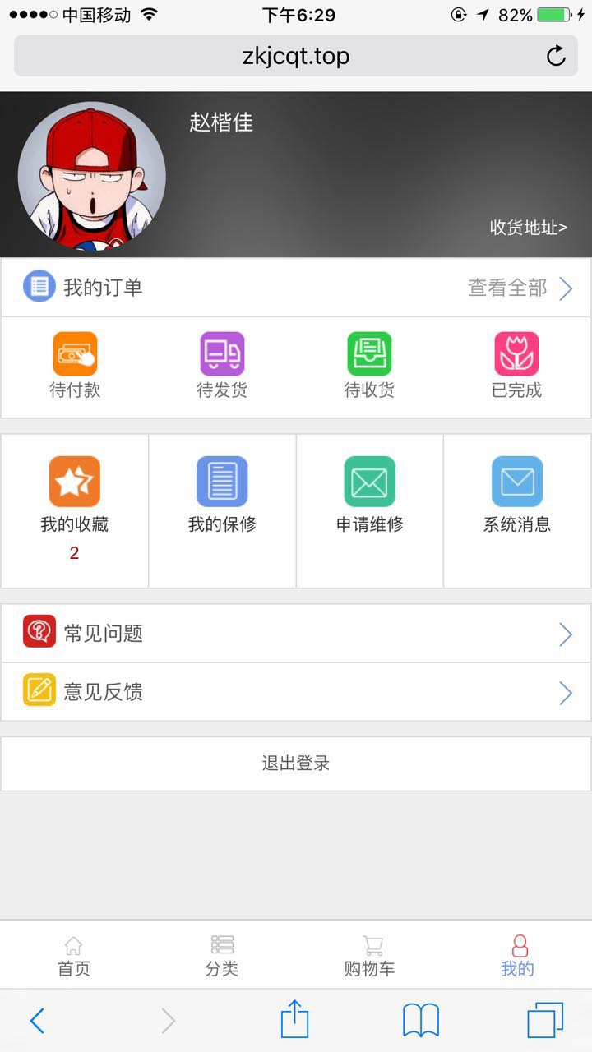
图1-3 购物车 | 图1-4 我的页面
- 商品模块
本系统商城通过产品id号查询商品的资料详情（图5-5），包括商品的名称，颜色，库存量，详情图片，型号，图文详情（图5-6），以及评价内容。在商品详情页面中，加入了手机端的惯用浏览手法，采用左滑右滑的方式查看商品的图文详情，商品参数以及对应的评价。同时有收藏和加入购物车，立即购买的功能，加入购物车，收藏，立即购买必须在已经登录的情况下进行。否则会被重定向到登录页面。商品的列表，通过缓加载的方式，下拉加载更多，为用户节省不必要的流量开支，并且对商品以销量，评论数，价格，默认情况进行排序。提高用户的购物体验。
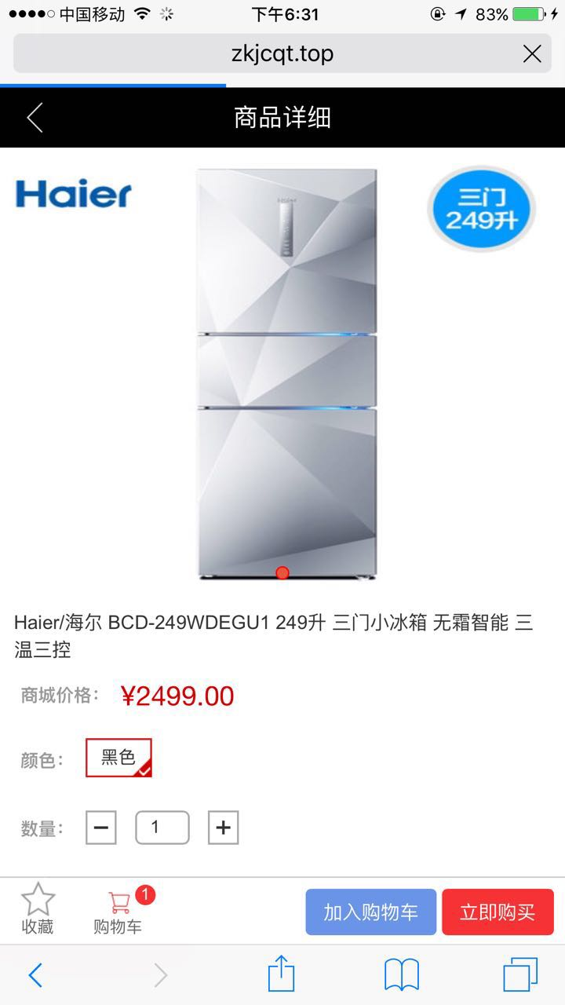 | 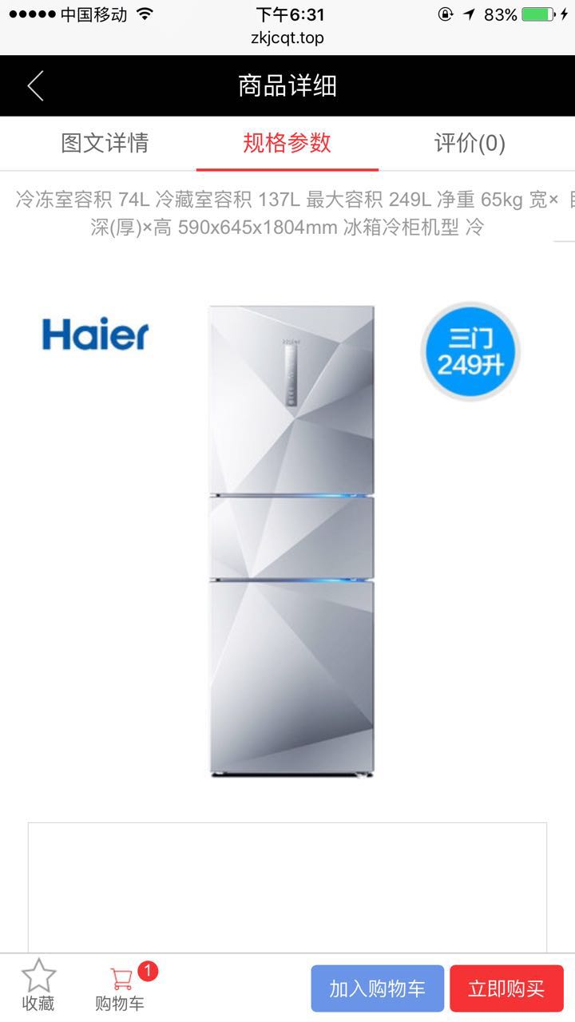
图2-1 商品详情页 | 图2-2 商品其他详情
- 用户模块
用户模块包含了用户的订单管理（图5-7），保修单管理（图5-8），地址管理（图5-9），收藏夹管理，评论管理（图5-10），注销功能，这些管理模块都称为用户模块，需要用户在登录之后才能访问到，否则会被重定向到登录页面。
保修单管理包含了保修或者维修单的管理，状态通过图片来判断，倘若后台人员收到了用户的保修或者维修申请，进行处理之后，用户通过标志进行辨认，当为“勾号”时，表示后台人员已经收到。
订单管理包含了用户的全部订单，以及已经完成的订单，正在进行交易的订单等等。
地址管理作用主要是用户管理自己的收货地址。用户在购物时，会被检测是否已经添加了收货地址，倘若没有，则要进行设置，才能进行购物。并且每个号码可以添加无限地址，但是只能有一个默认收货的地址，在地址管理中可以进行更改。
收藏夹管理是指用户在商品浏览时对商品进行收藏的动作，方便之后直接购买。
评论管理是指用户在订单完成之后，等商品的使用等进行评价，评价后会被反应到商品详情中。
注销功能是指用户退出本系统。
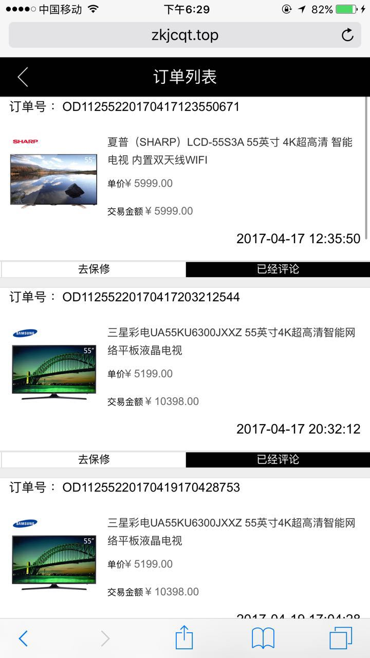 | 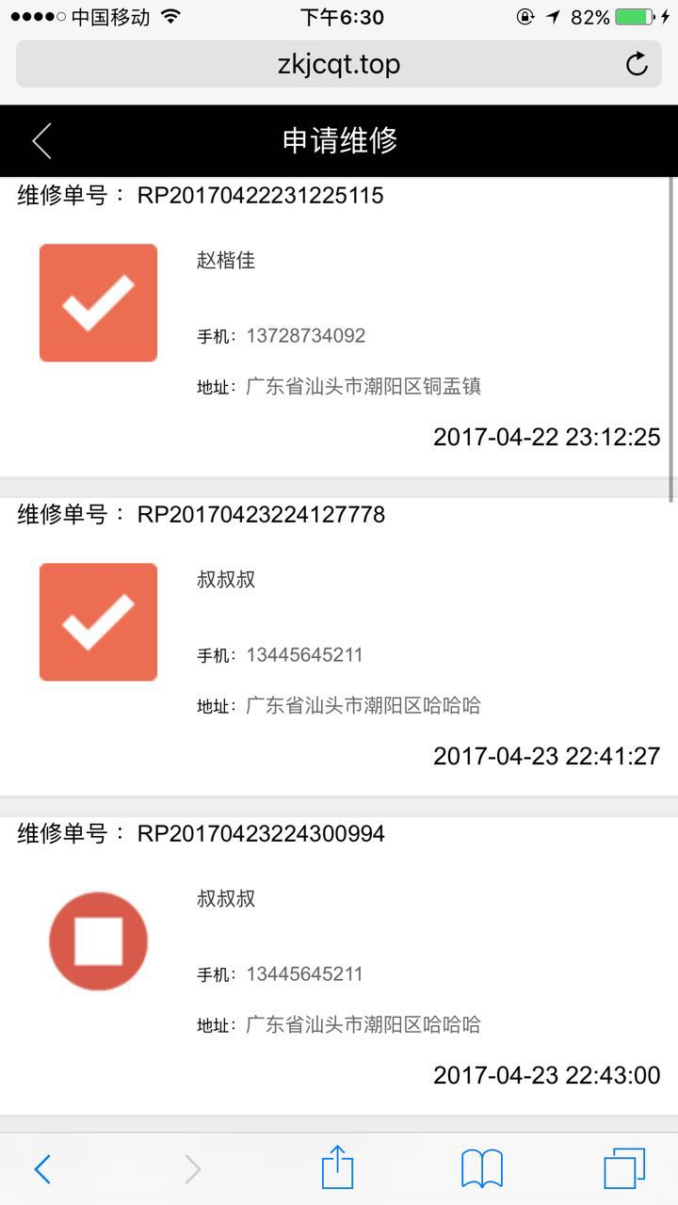
图3-1 订单列表 | 图3-2 维修列表
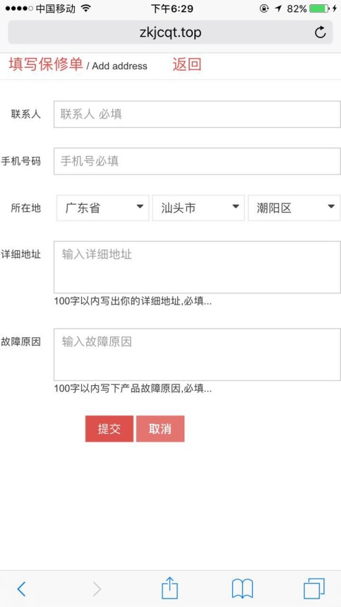 | 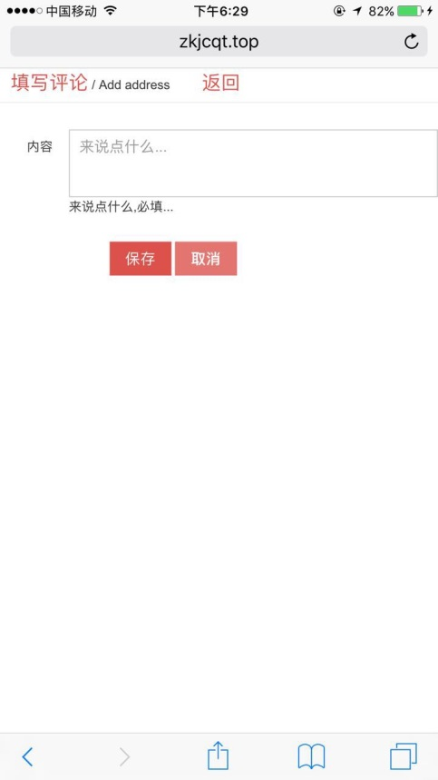
图3-3 保修单填写 | 图3-4 评论填写
- 短信验证模块
系统采用手机验证码的方式，进行手机号码的注册和登录。确保注册和登录的是有实名手机号码的用户。
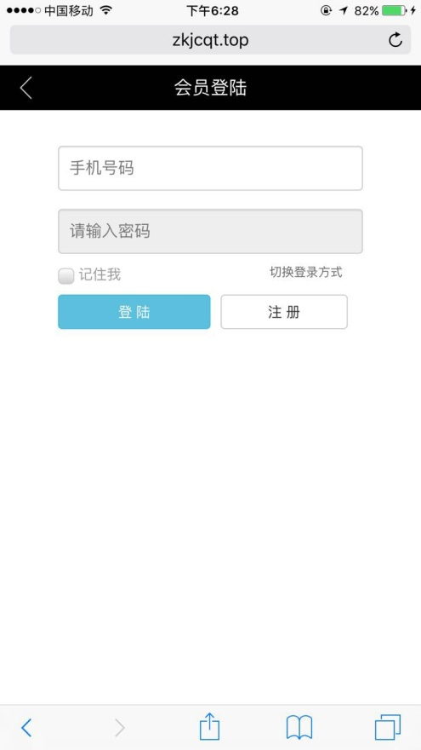 | 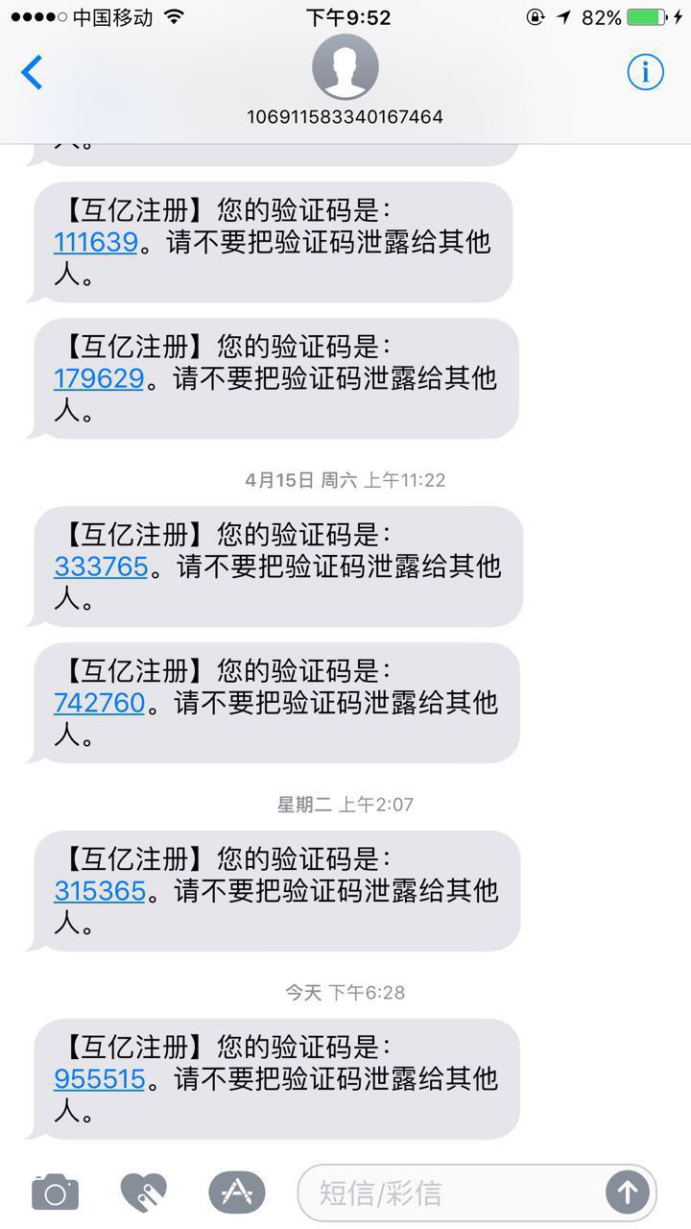
图4-1 登录注册 | 图4-2 验证码
- 交易模块
本系统采用模拟微信付款，由于第三方支付或者是银联支付需要工商号或者公司备案，因此先做模拟支付。支付成功之后返回一个唯一订单号码，并且在后台系统生成了一个订单，由商户的后台管理人员进行确认。
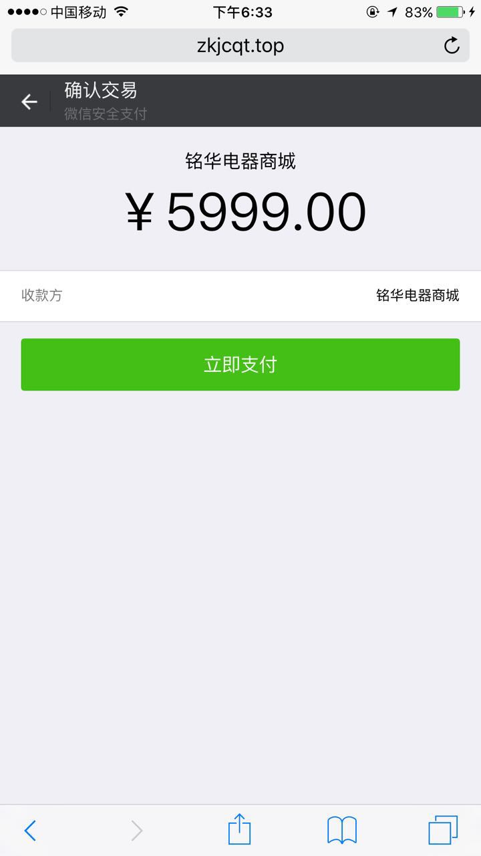
图5-1 商品价格
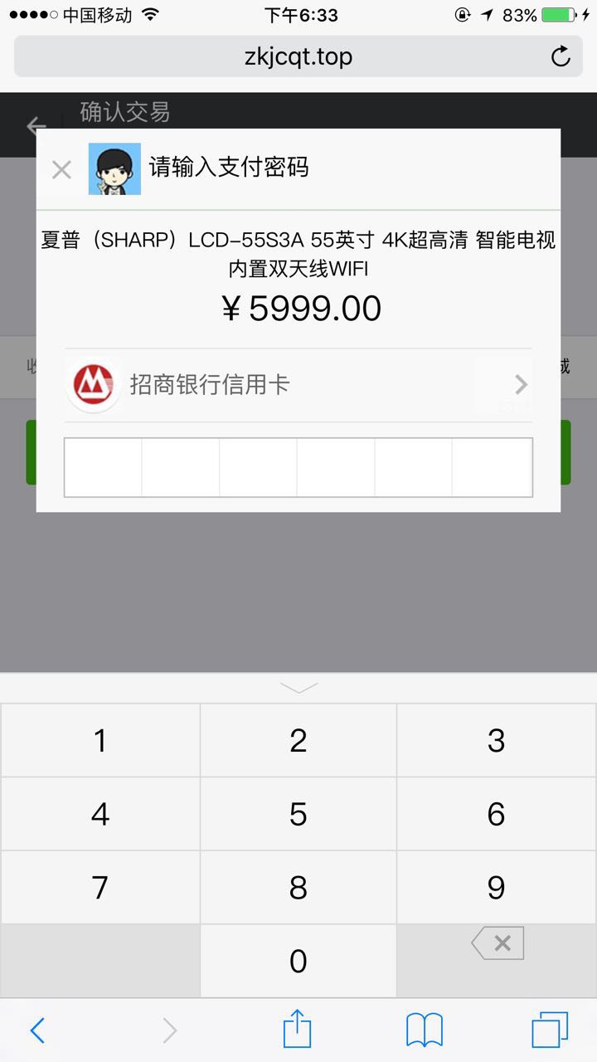
图5-2 微信模拟支付
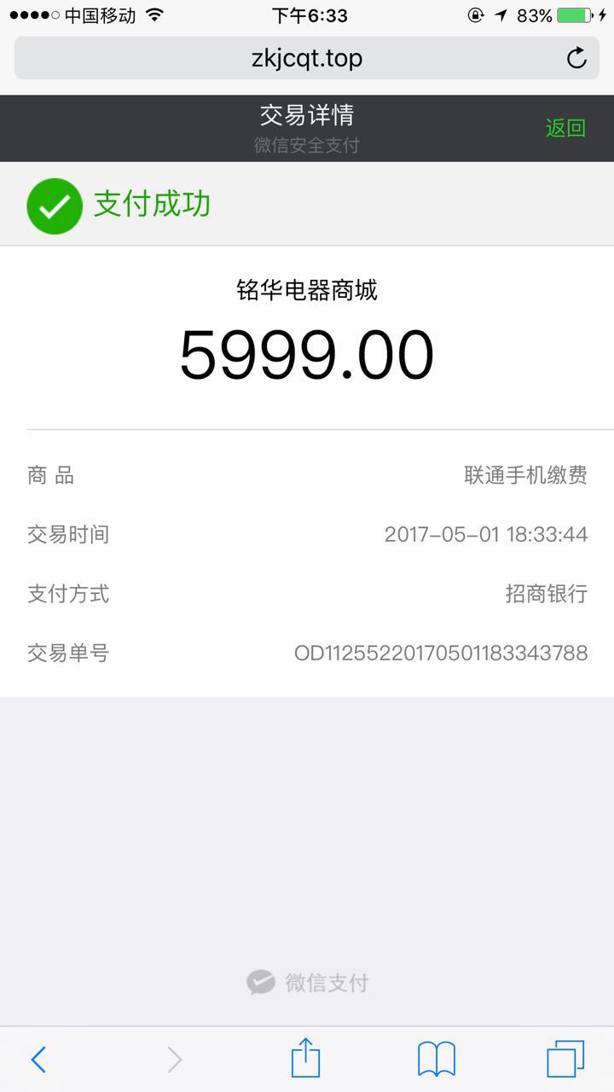
图5-3 支付成功返回订单号

商户后台管理系统主要模块的设计与实现
- 商户登录主页模块
系统的登录模块（图5-15）的密码是将用户名和密码进行MD5联合加密存到数据库中，没有提供注册接口。并且登录信息通过cookie进行记录，有效期为7天。有效期过后自行去除。系统对登录的ip进行记录显示（图5-16）。
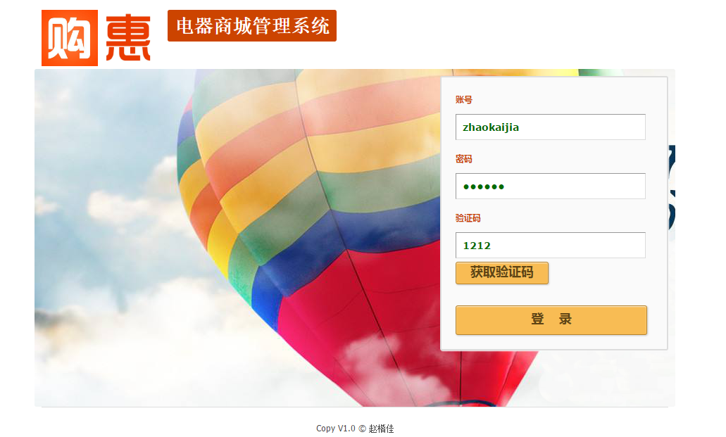
图1-1 商户后台管理系统登录页面
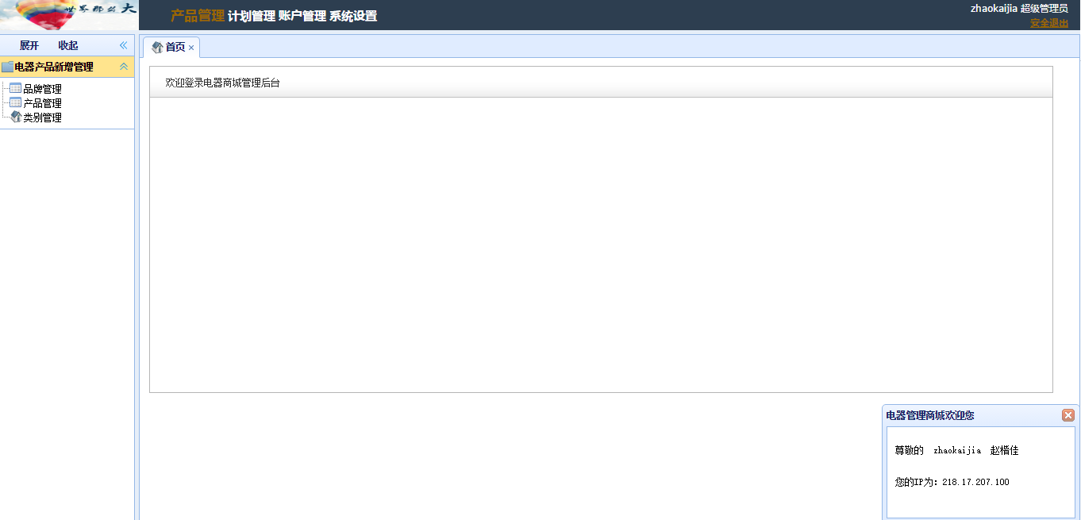
图1-2 主页
- 产品管理模块
系统的产品管理模块分成三个子模块，分别为品牌管理，产品管理，类别管理模块。
品牌管理模块为商户提供品牌的添加以及条件查询，添加包括了品牌的名称以及品牌的logo，这里添加的属性会反馈到电器购物商城的分类页面。
产品管理模块为商户提供新产品的上线（图5-17），上新品，上热搜，删除，更新，添加操作（图5-18）。上线的产品会被优先反应到电器购物商城主页面，按照时间排序。上新品的商品会进行新品模块专区，上热搜的商品会到热搜产品区域。商品的添加通过添加商品的名称，商品型号，商品的详情图片等资料进行上传。页面全部采用分页数据，附加条件搜索，加载条。
类别管理是管理商品的分类，目前主要归为7大类，分别为电视，冰箱，洗衣机，空调，厨房用品，浴室用品，其他。
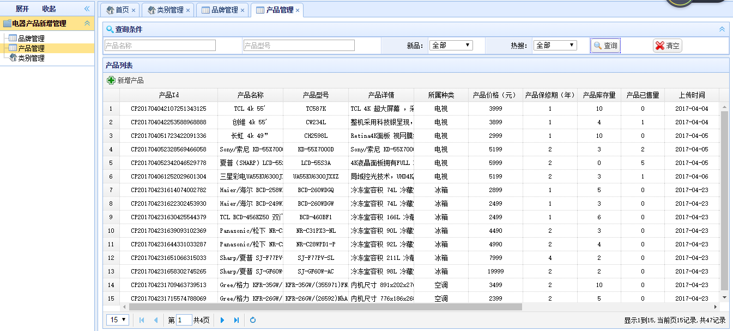
图2-1 产品管理
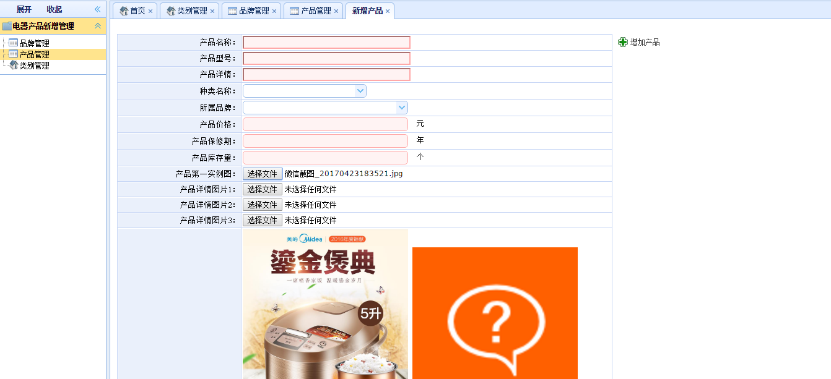
图2-2 产品增加
- 计划管理模块
本系统的计划管理模块（图5-19）分为订单管理，维修管理模块。订单管理模块主要是各个用户在电器购物商城中所发起的订单，管理员进行维护。包括订单的状态更正，以及能够查询到收获的地址。维修管理模块，管理用户在电器购物商城发起的维修或者保修单，商户在后台进行维护，包括地址的记录以及状态的改变。
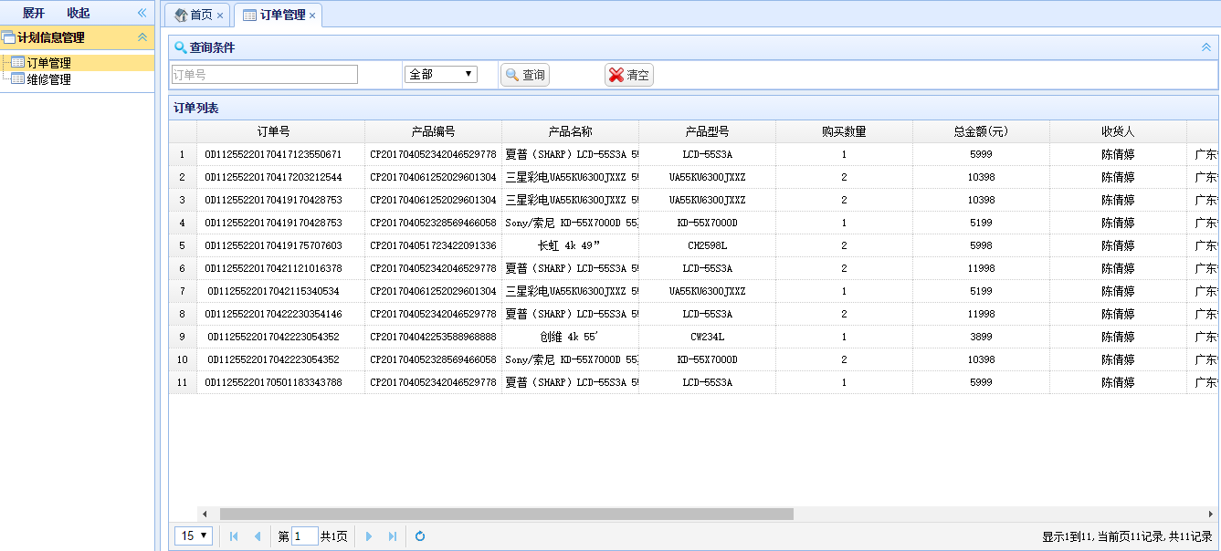
图3-1 计划管理模块
- 账户管理模块
本系统的账户管理模块（图5-20）分为用户列表以及用户收货管理模块，用户列表模块管理在电器购物商城注册的用户信息全部显示在这里。用户收货管理模块显示着用户设置的收货地址，方便后台管理员维护和查询。
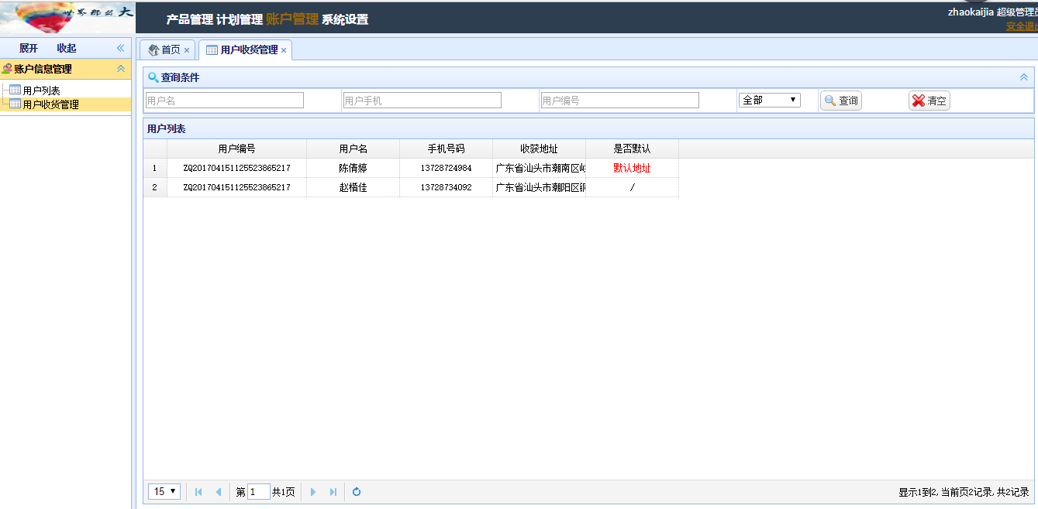
图4-1 账户管理模块
- 系统设置模块
本系统的系统设置模块（图5-21）包括了用户管理模块，角色管理模块，资源管理模块。用户管理模块是为该系统增加用户信息的模块，角色管理是超级管理员为该系统的角色进行授权以及管理其角色的变动和密码的修改。资源管理模块是指超级管理员对整个系统的资源进行管理。包括资源的添加修改删除等操作。
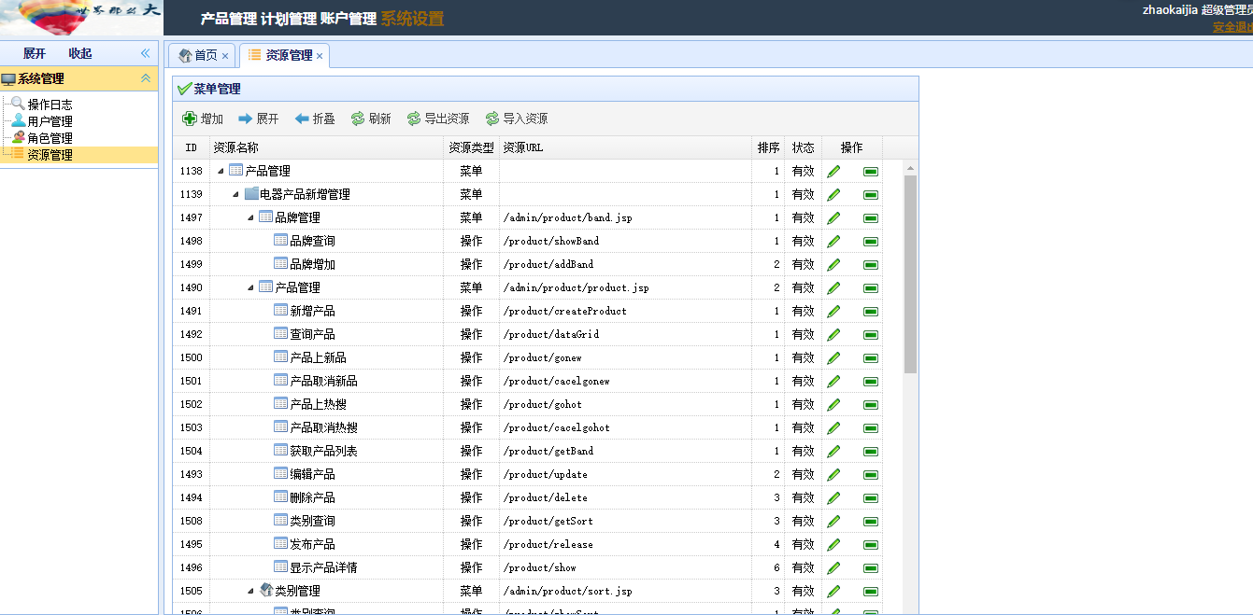
图5-1 系统设置模块

